Елена Вячеславовна Екимова,
Старший воспитатель МДОУ «Д/с № 170 о.в.» г. Магнитогорска
Культура Урала в содержании дошкольного образования
«К народным традициям должно быть величайшее внимание,
их надо изучать и
воспринимать всей душой, их надо осваивать» А. В. Салтыков
В настоящее время народное искусство широко применяется в художественном воспитании детей. Разнообразные образцы народного творчества используются на занятиях и в оформлении детских садов.
Знакомство с народным декоративно–прикладным искусством способствует решению сложнейших задач - расширение у детей художественных представлений, становление художественного вкуса, эстетического отношения к окружающему миру.
Этот вид искусства близок к детям, он привлекает их яркостью, нарядностью оформления, декоративностью выполнения. Богатство вариантов изображений создается за счет интерпретации схем, символов, вариативности элементов. Углубленное изучение семантики народного орнамента дает целостное, осознанное представление о народном творчестве. Эту работу необходимо осуществлять на основе интегрированных занятий, объединенных одной темой. Отражение жизни народа, его опыта, духовного мира является содержанием фольклора, который в свою очередь позволяет активно перейти к краеведческому направлению. При работе с этим направлением можно выделить следующие приоритеты:
- Создание атмосферы национального быта.
Окружающие предметы оказывают большое влияние на формирование душевных качеств ребенка. Детей должны окружать предметы, характерные для русского, башкирского, татарского народов.
- Широкое использование фольклора, который является богатейшим источником познавательного и нравственного развития детей.
- Знакомство с декоративно- прикладным искусством народов нашего края.
В создании предметов, необходимых в быту, труде широко раскрывалось народное творчество, отражая духовную жизнь народа, его понимание окружающего мира. Возникали самобытные росписи на предметах быта, игрушках, домовой росписи.
Для более полного ощущения атмосферы национального быта можно использовать переносной макет деревянной избы, выполненный в рост взрослого человека, с 3-х створчатой мобильной стеной. Использование макета избы позволяет быстро воссоздать антураж избы, отражающий национальный колорит русского, башкирского или татарского народов, что позволяет решить следующие задачи:
- Расширить знания детей об особенностях русского, татарского или башкирского народного жилища.
- Закрепить знания детей об особенностях национального орнамента, его цветового решения
- Расширять знание детей о семантике народного орнамента, например: ромбы, круги, кресты, как символы солнца, в декоративной росписи, резьбе по дереву у многих народов, символ красного, зеленого, синего, черного цветов и т. д. Отличие в используемых мотивах росписи: в башкирских орнаментах отсутствуют мотивы птиц и животных, которые широко используются в уральской домовой росписи. Стена избы, а так же ее пространство, используются как дидактическое пособие, итогом в творческой деятельности детей по знакомству с урало-сибирской росписью может быть украшение стен избы лучшими работами детей.
Знакомство с урало-сибирской росписью может проходить параллельно с освоением русских народных промыслов в частности с керамикой Гжели. При знакомстве с этими видами росписи необходимо обратить внимание детей на различие и что общего в приемах росписи. Тем самым мы охватываем область краеведения и русских народных промыслов в целом.
Знакомство с хохломской росписью может так же совмещаться со знакомством декоративным прикладным искусством башкирского народа - росписью «Агидель». Так же ставим задачи на общее и различие в этих видах промыслах.
Для совершенствования технических умений и навыков на основе знакомства с народным искусством можно выделить следующие этапы их освоения:
- Знакомство со знаками и их значением
- Расшифровка знаков в целостной композиции
- Составление узоров из отдельных знаков
- Широкое применение дидактических игр и пособий:
Дидактическая игра: «Башкирские узоры», «Русские узоры», позволяющие освоить виды орнамента - растительный, геометрический, цветовую гамму, используемую у данных народов.

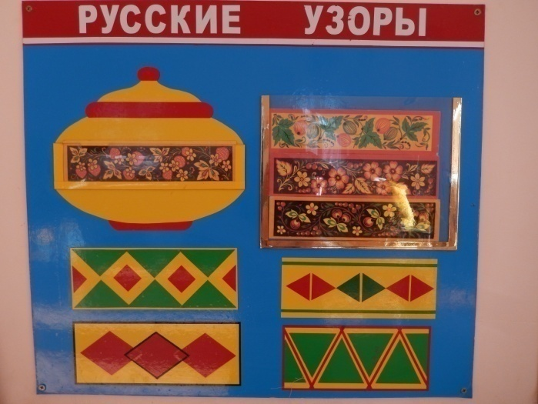
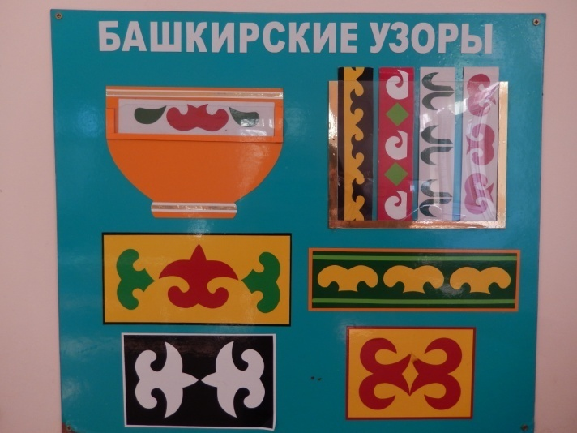
Дидактическая игра «Башкирский ковер». В орнаментальном искусстве башкирского народа, издавна занимающегося скотоводством, получили распространение фигуры в виде рогообразных завитков, крестовидных форм, а так же волнообразных линий, сочетаний различных завитков и спиралей. Такие орнаменты чаще всего выполняются в технике аппликации или мозаики из мягких материалов, закрепляющиеся за фон (шерстяное полотно), при помощи двухстороннего скотча.

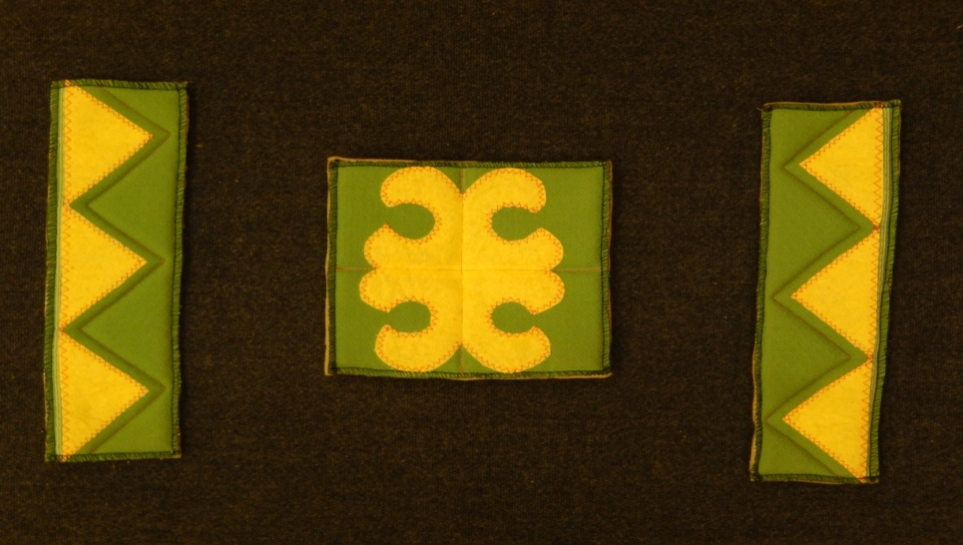

При работе с краеведческим направлением мы можем брать не только знакомство с историей, культурой и промыслами, населяющих наш край, соседних народов, а так же расширять представление детей о флоре и фауне уральского края. Охарактеризуем методику работы по развитию эстетического восприятия природы нашего края, с детьми разного возраста.
На 5-ом году жизни дошкольник уже имеет некоторый опыт восприятия образов живой природы. Ребенок может передать несложную картину природы. Комплексное воздействие эмоциональных, зрительных и слуховых образов способствует быстрому развитию у детей эстетического восприятия.
С детьми старшего возраста работа по развитию передачи характерных особенностей растительного и животного мира нашего края усложняется. Со старшими детьми чаще проводятся экскурсии на природу, подготавливающие детское восприятие к опосредованному знакомству с пейзажем.
Знакомство с поэтической лирикой, посещение выставок, художников нашего края, побуждает желание выразить свои чувства и переживания в рисунке, лепке и аппликации. На проявление детьми творческих способностей в изображении природы существенное влияние оказывают три фактора:
- Непосредственное наблюдение за живой природой
- Подкрепление этих представлений уточняющими беседами, просмотром репродукций и иллюстраций.
- Знакомство с лучшими поэтическими образцами описания природы в стихах южноуральских поэтов и писателей: Н. В. Пикулева, А. Н. Лозневой, Л. А. Преображенская.
Поэтический образ в таком случае способствует созданию в рисунке развернутого пейзажа, т. е. помогает не только воспроизвести отдельные образы природы с их индивидуальными особенностями, но и раскрыть взаимосвязи между ними, расположить все предметы в определенных отношениях, четко показать какие-то признаки того или иного времени года, выразить чувства.

Список литературы
1. Антонова Г.А. Воспитание духовности через приобщение дошкольников к традиционной праздничной культуре русского народа / Г.А. Антонова, О.М. Ельцова, Н.Н. Николаева. СПб.: Детство - Пресс, 2012.
2. Алешина Н.В. Знакомим дошкольников с родным городом / Н.В. Алешина. - М.: Прогресс, 1999.
3. Апполонова Н. Приобщение дошкольников к русской национальной культуре / Н. Апполонова //Дошкольное воспитание. - 1991. - № 4.
4. Крохалева Т.Н. Южноуральские писатели – детям: хрестоматия для детей дошкольного возраста./Челябинск: Взгляд, 2007.

